和文タイトル：材料学会WordテンプレートVer 2.0†
材料 一郎＊・材料 二郎＊＊・材料 三郎＊＊
・材料 四郎＊＊・材料 五郎＊＊＊
A Sample of Manuscript of Submitted Paper to
Journal of the Society of Materials Science, Japan
by
Ichiro ZAIRYO*, Jiro ZAIRYO**, Saburo ZAIRYO**,
Shiro ZAIRYO** and Goro ZAIRYO***

Wide-bandgap semiconductor ZnO potentially exhibits high radiation hardness since large displacement threshold energy of constituent atoms can be expected due to the small lattice constant and large bandgap energy. To study the radiation hardness, the effect of proton irradiation on single-crystalline n-type ZnO films was examined. These films were grown by molecular beam epitaxy, and irradiated by 8 MeV protons with fluences of 1.4×10¹⁵, 2.8×10¹⁵, 5.6×10¹⁵ and 1.4×10¹⁶ p/cm². A rapid increase of electrical resistance by a decrease of carrier density was observed with a threshold fluence of about 1×10¹⁵ p/cm². This change in electrical properties was associated with a steep deterioration of the near-bandedge emission intensity in cathodoluminescence. These radiation damages were found to recover after a thermal annealing over 600°C. Such high radiation hardness of ZnO exceeds that of GaN, indicating promising application of this material to space- and nuclear-electronics.
Key words:
ZnO, 8 MeV protons, Radiation damage, Radiation hardness, Thermal annealing, xxxxxxxxxxx, xxxxxxxx, xxx, xxxxxxxxxxx

1 緒 言
人工衛星や宇宙ステーションを運用するうえで，エネルギーの確保や情報収集ならびに通信に各種の半導体デバイスが不可欠である．しかし，宇宙に数多く存在する高エネルギー粒子（放射線の一種で，85%がプロトン粒子，14%がα粒子，残りが重粒子と電子）¹⁾ が半導体デバイスに衝突すると，シングルイベント効果（一時的あるいは永久的な損傷を与える単発現象）やトータルドーズ効果（性能の劣化が進行する長期的現象）を引き起こす^{1), 2)}． この効果の影響は船外に露出して使用するセンサーや太陽電池パネルで特に大きく，長期間の運用にあたってはトータルドーズ効果による特性劣化が少ない半導体材料の使用が重要である．
† Received January XX, 2026, Accepted February XX, 2026, J-STAGE Advance Publication March XX, 2026.
* 正 会 員 大阪工業大学 ナノ材料マイクロデバイス研究センター 〒535-8585 大阪府大阪市旭区大宮5-6-1
Nanomaterials Microdevices Research Center, Osaka Institute of Technology, 5-16-1 Omiya, Asahi-ku, Osaka 535-8585.
** 茨城大学 農学部 地域総合農学科 〒300-0393 茨城県稲敷郡阿見町中央3-21-1
Department of Regional and Comprehensive Agriculture, College of Agriculture, Ibaraki University, 3-21-1 Chuo, Ami-machi, Inashiki-gun, Ibaraki 300-0393.
*** 中央大学 理工学部 精密機械工学科 〒112-8551 東京都文京区春日1-13-27
Department of Precision Mechanics, Faculty of Science and Engineering, Chuo University, 1-13-27 Kasuga, Bunkyo-ku, Tokyo 112-8551.
1・1 原稿の執筆上の注意
1・1・1 執筆の注意点 一般に，原子を変位させるエネルギーが大きい材料は，放射線入射による変位損傷を生じにくい．ここで，変位損傷が始まるしきい値エネルギーE_{d}は近似的にCorbettの経験式E_{d} = 0.895 (10/a₀)^{4.363}で与えられ，格子定数a₀の小さいワイドキャップ半導体は高い放射線耐性を持つと期待できる³⁾． これまでに，シリコン（Si）は勿論，砒化ガリウム（GaAs）や，燐化インジウム（InP）とGaAsの混晶半導体であるInGaAsP，近年では，ワイドギャップ半導体の代表である炭化シリコン（SiC）や窒化ガリウム（GaN）にMeV級の高エネルギー粒子を照射する実験がなされ^{2), 4) ~ 7)}， GaNやSiCが高い放射線耐性を有することが確認されている．
一方，GaNとほぼ同じ格子定数とバンドギャップを有する，酸化亜鉛（ZnO）を対象とした報告例はごく僅かである．しかし，最近，ZnOは紫外線領域の受光素子⁸⁾や発光素子⁹⁾，高電子移動度トランジスター¹⁰⁾といったキーデバイスが試作され，高効率な薄膜太陽電池にも応用されている¹¹⁾．
2 ABC照射試料の準備
分子線エピタキシー（MBE）装置を用いてFig. 1に示すノンドープの単結晶ZnO薄膜を作製した．まず，A面サファイア基板上に15 nmのZn_{0.85}Mg_{0.15}O薄膜を300℃で成膜した．真空中で800°C・30分間の熱処理を経て，300 nmのZn_{0.85}Mg_{0.15}O薄膜を350℃で成膜し，再び，真空中
□□□□□□□□□□□□□□□□□□□□□□□□□□□□□□□□□□□□□□□□□□□□□□□□□□□□□□□□□□□□□□□□□□□□□□□□□□□□□□□□□□□□□□□□□□□□□□□□□□□□□□□□□□□□□□□□□□□□□□□□□□□□□□□□□□□□□□□□□□□□□□□□□□□□□□□□□□□□□□□□□□□□□□□□□□□□□□□□□□□□□□□□□□□□□□□□□□□□□□□□□□□□□□□□□□□□□□□□□□□□□□□□□□□□□□□□□□□□□□□□□□□□□□□□□□□□□□□□□□□□□□□□□□□□□□□□□□□□□□□□□□□□□□□□□□□□□□□□□□□□□□□□□□□□□□□□□□□□□□□□□□□□□□□□□□□□□□□□□□□□□□□□□□□□□□□□□□□□□□□□□□□□□□□□□□□□□□□□□□□□□□□□□□□□□□□□□□□□□□□□□□□□□□□□□□□□□□□□□□□□□□□□□□□□□□□□□□□□□□□□□□□□□□□□□□□□□□□□□□□□□□□□□□□□□□□□□□□□□□□□□□□□□□□□□□□□□□□□□□□□□□□□□□□□□□□□□□□□□□□□□□□□□□□□□□□□□□□□□□□□□□□□□□□□□□□□□□□□□□□□□□□□□□□□□□□□□□□□□□□□□□□□□□□□□□□□□□□□□□□□□□□□□□□□□□□□□□□□□□□□□□□□□□□□□□□□□□□□□□□□□□□□□□□□□□□□□□□□□□□□□□□□□□□□□□□□□□□□□□□□□□□□□□□□□□□□□□□□□□□□□□□□□□□□□□□□□□□□□□□□□□□□□□□□□□□□□□□□□□□□□□□□□□□□□□□□□□□□□□□□□□□□□□□□□□□□□□□□□□□□□□□□□□□□□□□□□□□□□□□□□□□□□□□□□□□□□□□□□□□□□□□□□□□□□□□□□□□□□□□□□□□□□□□□□□□□□□□□□□□□□□□□□□□□□□□□□□□□□□□□□□□□□□□□□□□□□□□□□□□□□□□□□□□□□□□□□□□□□□□□□□□□□□□□□□□□□□□□□□□□□□□□□□□□□□□□□□□□□□□□□□□□□□□□□□□□□□□□□□□□□□□□□□□□□□□□□□□□□□□□□□□□□□□□□□□□□□□□□□□□□□□□□□□□□□□□□□□□□□□□□□□□□□□□□□□□□□□□□□□□□□□□□□□□□□□□□□□□□□□□□□□□□□□□□□□□□□□□□□□□□□□□□□□□□□□□□□□□□□□□□□□□□□□□□□□□□□□□□□□□□□□□□□□□□□□□□□□□□□□□□□□□□□□□□□□□□□□□□□□□□□□□□□□□□□□□□□□□□□□□□□□□□□□□□□□□□□□□□□□□□□□□□□□□□□□□□□□□□□□□□□□□□□□□□□□□□□□□□□□□□□□□□□□□□□□□□□
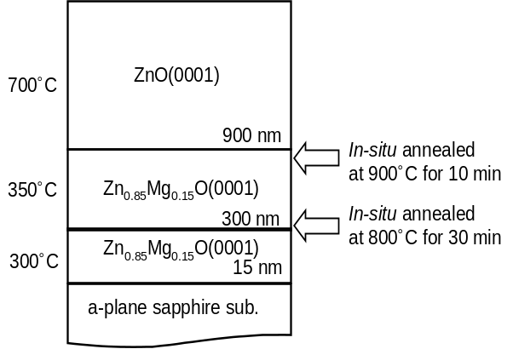

Fig.1 Schematic diagram of a sample structure.

Table 1 Electrical properties of a single-crystalline ZnO film.
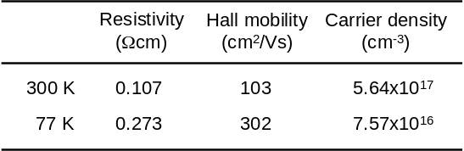

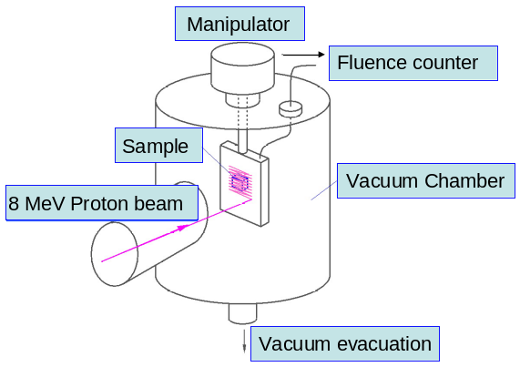

Fig. 2 Schematic diagram of an experimental setup of 8 MeV proton beam irradiation.

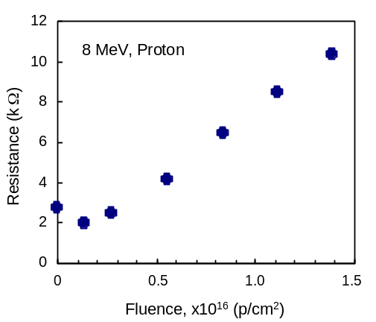

Fig. 3 Change of the electrical resistance during 8 MeV proton irradiation.

4 放射線照射による損傷メカニズム
以上の結果を踏まえて，放射線損傷のメカニズムを考察した．まず，ZnO薄膜に8 MeVのプロトンビームを照射したときのプロトンの飛跡を調べるため，SRIMソフトウェア¹⁴⁾ を用いてシミュレーションを行った．その結果，照射したプロトンビームはZnO薄膜を貫通して，厚さ500 μmのサファイア基板の内部（表面から約280 μm）に達することがわかった．

$$\begin{aligned}\frac{dσ}{dΩ}={\left(\frac{Z_{1} Z_{1} e^{2}}{8 π ε_{0 }M_{1} ν^{2}}\right)}^{2}{cosec}^{4}\frac{θ}{2} \#\left(1\right)\end{aligned}$$

6 結 言
MBE成長した単結晶N型ZnO薄膜に対して8 MeVプロトンビームを照射し，電気特性と発光特性により放射線損傷を調べた．その結果，損傷が始まる照射量は約1×10¹⁵ p/cm²と非常に大きく，ZnOが放射線耐性に優れた材料であることがわかった．また，照射によって主としてZn原子が変位すること，それによって生成されたZn空孔が2価のアクセプター準位を形成する非発光センターとして働いている可能性を述べた．さらに，損傷を受けた試料に対して熱処理を施し，600°C程度の熱処理でほぼ回復することを明らかにした．このように高い放射線耐性をもつZnOは，宇宙・航空用途のみならず，原子炉等の放射線環境下で使用する半導体デバイスの材料として有望である．

参 考 文 献
1) Uematsu Y, Ohta T. Compression-compression fatigue properties of electron beam melted Ti-6Al-4V lattice structure with different sizes. J Soc Mater Sci, Japan 2023;72:903-909.
2) Nakagaki T, Suzuki T, Amago T, Kakiuchi T, Uematsu Y, Kitayama K, Kawabata H. Influences of continuous casting and extruding direction on fatigue strength of Al-Si eutectic alloy. Trans JSME 2021;87:21-00156.
3) Corbett J.W, Bourgoin JC. Point defects in solids, Eds. Crawford JH, Slifkin LM 1975;136, Plenum Press.
4) Warner JH, Walters RJ, Messenger SR, Summers GP, Khanna SM, Estan D, Erhardt LS, Houdayer A. High-energy proton irradiation effects in GaAs devices. IEEE Trans on Nucl Sci 2004;51:2887-2895.
5) Gonda S. Radiation hardness of InGaAsP semiconductor lasers. Int Conf on InP and Related Mater 2008.
6) Hallén A, Nawaz M, Zaring C, Usman M, Domeij M, Östling M. Low-temperature annealing of radiation-induced degradation 4H-SiC bipolar junction transistors. IEEE Electron Device Lett 2010;31:707-709.
7) Khanna SM, Estan D, Erhardt LS, Houdayer A, Carlone C, Nedelcescu AI, Messenger SR, Walters RJ, Summers GP, Warner JH, Jun I. Proton energy dependence of the light output in gallium nitride light-emitting diodes. IEEE Trans on Nucl Sci 2004;51:2729-2735.
8) Nakano M, Makino T, Tsukazaki A, Ueno K, Ohtomo A, Fukumura T, Yuji H, Nishimoto Y, Akasaka S, Takamizu D, Nakahara K, Tanabe T, Kamisawa A, Kawasaki M. MgxZn1-xO-based schottky photodiode for highly color-selective ultraviolet light detection. Appl Phys Express 2008;1:121201-1-121201-3.
9) Nakahara K, Akasaka S, Yuji H, Tamura K, Fujii T, Nishimoto Y, Takamizu D, Sasaki A, Tanabe T, Takasu H, Amaike H, Onuma T, Chichibu S. F, Tsukazaki A, Ohtomo A, Kawasaki M. Nitrogen doped MgxZn1-xO/ZnO single heterostructure ultraviolet light-emitting diodes on ZnO substrates. Appl Phys Lett 2010;97:013501-1-013501-3.
10) Sasa S, Hayafuji T, Kawasaki M, Koike K, Yano M, Inoue M. Improved stability of high-performance ZnO/ZnMgO hetero-MISFETs. IEEE Elect Device Lett 2007;28:543-545.
11) E.g., Recent development of thin film compound semiconductor photovoltaic cells. Ed. Wada T 2007; CMC Press.
12) Kucheyev SO, Deenapanray PNK, Jagadish C, Williams JS, Yano M, Koike K, Sasa S, Inoue M. Electrical isolation of ZnO by ion bombardment. Appl Phys Lett 2002;81:3350-3352.
13) Khanna SM, Webb J, Tang H, Houdayer AJ, Carlone C. 2 MeV proton radiation damage studies of gallium nitride films through low temperature photoluminescence spectroscopy measurement. IEEE Trans on Nucl Sci 2000;47:2322-2328.
14) SRIM simulation, http://www.srim.org/
15) Janotti A, Van de Walle CG. Native point defects in ZnO. Phys Review B, 2007;76:165202-1-165202-21.
16) Kohan AF, Ceder G, Morgan D, Van de Walle CG. First-principles study of native point defects in ZnO. Phys Review B 2000;61:15019-15027.
17) Tuomisto F, Ranki V, Saarinen K. Evidence of the Zn vacancy acting as the dominant acceptor in n-type ZnO. Phys Review Lett 2003;91:205502-1-205502-4.
18) Summers GP, Burke EA, Shapiro P, Messenger SR, Walters RJ. Damage correlations in semiconductors exposed to gamma electron and proton radiations. IEEE Trans on Nucl Sci 1993;40:1372-1378.
19) Hopkinson GR. Displacement damage in photonic devices and ICs. Proc 7th Int Workshop on Radiat Eff on Semiconductor Devices for Space Appli 2006;16-18.
20) Jun I, Xapsos MA, Messenger SR, Burke EA, Walters RJ, Summers GP, Jordan T. Proton nonionizing energy loss (NIEL) for device applications. IEEE Trans on Nucl Sci 2003;50:1924-1928.
21) Chichibu SF, Onuma T, Kubota M, Uedono A, Sota T, Tsukazaki A, Ohtomo A, Kawasaki M. Improvement in quantum efficiency of excitonic emissions in ZnO epilayers by the elimination of point defects. J Appl Phys 2006;99:093505-1-093505-6.
22) Kucheyev SO, Boudinov H, Williams JS, Jagadish C, Li G. Effect of irradiation temperature and ion flux on electrical isolation of GaN. J Appl Phys 2002;91:4117-4120.
23) Tuomisto F, Look DC, Farlow GC. Defect studies in electron-irradiated ZnO and GaN. Physica B. 2007;401-402:604-608.

